ACTIVITÉ 5 : DIAMANT
Niveau : seconde professionnelle.
Module : De la géométrie dans l’espace à la géométrie plane.

Problématique
Comment peut-on, à partir d’un diamant brut, visualiser la pierre taillée à l’aide d’un logiciel de géométrie 3D ?

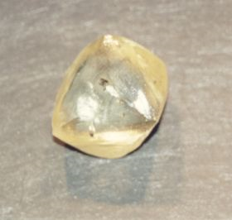

Première phase : Construction de la figure
On peut prolonger la construction par la création de nouvelles faces.

Données : toutes les arêtes du « diamant » ont même longueur.

Questions intermédiaires : Quelle est la nature du solide ?
Comment peut-on le représenter à partir du logiciel « atelier 3D » ?
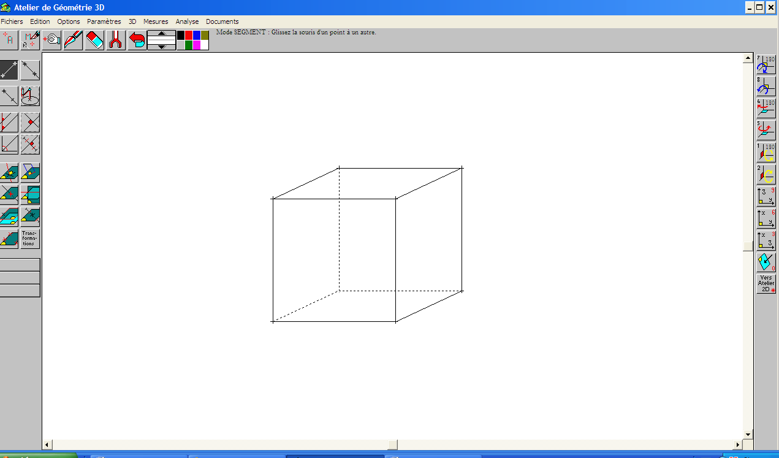

L’élève doit donc : activer les différents plans successivement,
tracer les diagonales de chaque face et relever le point d’intersection,
relier les centres de chaque face,
afficher les mesures de chaque arête du « diamant » pour vérifier les données.
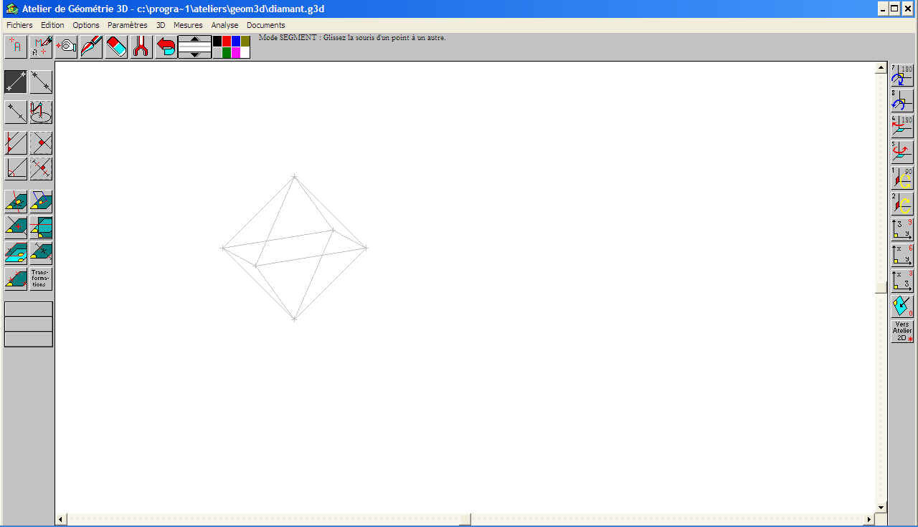

Un premier travail peut consister à tronquer chaque pyramide pour obtenir deux faces supplémentaires parallèles.

Pour la face de dessus, l’élève doit activer chaque plan latéral, tracer les droites parallèles aux arêtes horizontales, construire les nouvelles arêtes, vérifier qu’elles sont coplanaires.
Pour la face de dessous, l’élève doit tracer un plan parallèle à la face de dessus, définir l’intersection de ce plan avec chaque face.


